Dimanche 26 Avril 2020 3ème dimanche de Pâques

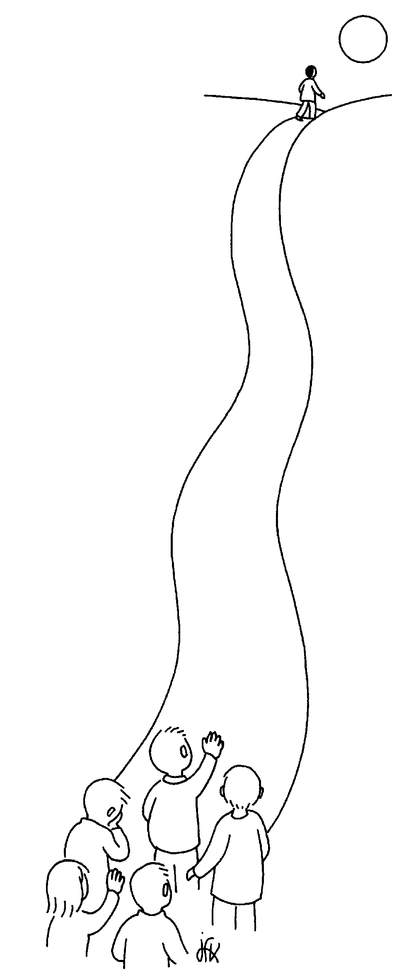
Chers amis,
nous voici de nouveau avec les disciples d'Emmaüs. Mais peut être aujourd'hui, nous pouvons le lire avec une autre approche :
Pouvez-vous me dire comment s'appelle l'un des deux disciples ?
Et pourquoi l'autre disciple n'est-il pas nommé ?
L'un, c'est Cléophas et l'autre, c'est........ chacun de nous : c'est Bernadette, Martine, Odile, c'est aussi Lucien, Josette, Pierre, Jean, Louis, Jean-Paul, Simon, Régis, Maguy, Henri, enfin nous !

Alors, mettez-vous dans la peau du compagnon de Cléophas :
Bon, vous n'êtes pas un apôtre, peut être pas un disciple du premier cercle, mais du deuxième cercle. Arrêtons-nous à ces quelques mots dans le texte :
« à vrai dire »
Vous êtes partis de Jérusalem tristes et sans croire ce qui vous a été dit !
Qu'est-ce qui vous a été raconté : « A vrai dire, des femmes de notre groupe », donc pas des inconnues. « sont allées au tombeau, elles n'ont pas trouvées son corps et des anges, qui disaient qu'il est vivant. Quelques uns de nos compagnons sont allés au tombeau, et ils ont trouvé les choses comme les femmes l'avaient dit ; mais lui, ils ne l'ont pas vu. » Encore des compagnons, pas des inconnus. Mais que leur faut-il de plus ? Qu'est-ce qui leur manque ?

« Un cœur disponible » pour croire, mais ils ont le cœur triste car peut être fermé à la logique et à l'amour de Dieu. Ils se pourrait qu'ils aient un raisonnement uniquement, j'oserai dire scientifique, qui ne peut admettre que Jésus est vivant, un cœur fermé aux anciens Écrits de la Bible qui parle de Lui, le Messie.
Ils ne font pas la relation. (Écrit et Jésus) Ils sont encore aveugles et sourds.
Vous vous rappelez ! Vous êtes le compagnon de Cléophas et vous êtes dans cet état d'incompréhension, de tristesse et même de déni.
Et puis, quelqu'un vous explique les choses : plus il explique, plus votre cœur est brûlant, car ce que vous ne pouviez accepter, car scientifiquement, cela n'était pas possible, est maintenant une évidence. Vous êtes passé de « vouloir comprendre » à « la foi » : oui, accepter de ne pas tout saisir à l'abandon de pouvoir dire comme Thomas : « Mon Seigneur et mon Dieu. », oui, de croire sans avoir vu, car le témoignage de Pierre et Jean, c'est de voir les linges , mais pas le corps. Le disciple bien aimé « vit et crût. »
Merci, Seigneur de m'avoir permis d'être le compagnon de Cléophas aujourd'hui. Je suis passé des ténèbres à la lumière de Jésus, le Ressuscité de Pâques, d'un cœur glacé antarctique à un cœur, soleil à son Zénith, éblouissant de la grâce donné par Dieu : et cette grâce, c'est de croire en la résurrection et que Jésus, notre Sauveur, est Vivant.

Mais ne nous arrêtons pas en si bon chemin !
Vous le compagnon de Cléophas, vous dites à cet inconnu : « Reste avec nous »
Oui, reste avec moi, avec nous tous. Ta Parole, Jésus, nous fait, me fait tellement du bien. Elle me réconforte dans ces moments de « crise », dans ces moments de grande solitude, de cafard, de ne pas pouvoir envisager l'avenir, de ne pas sortir.
Mais l'avenir, c'est avec toi, Seigneur que je le désire, je sais que tu aideras le monde à sortir de son tombeau, de ce virus ; je sais que tu te sers de nous, de moi, pour ouvrir une fenêtre de charité envers les plus fragiles et de confiance en des hommes et des femmes : les chercheurs, les soignants, les associations et peut être moi qui me sens bien serviteur inutile dans cette pandémie.
Seigneur, je suis un serviteur quelconque. Je suis le disciple qui revient à Jérusalem. Dans la foi, je te prie pour notre monde car je sais que tu es en chacun de nous et que nous sommes en Toi, le Ressuscité de Pâques.
Notre monde s'appelle « maison commune » et je sais que tout est lié :
Toi avec moi et en moi, moi avec Toi et en Toi, nous avec Toi et en Toi et Toi avec nous et en nous. Nous faisons corps ensemble : nous sommes l'Eglise liée à notre monde !
Restons dans la foi, l'espérance et la charité. « A vrai dire.... »
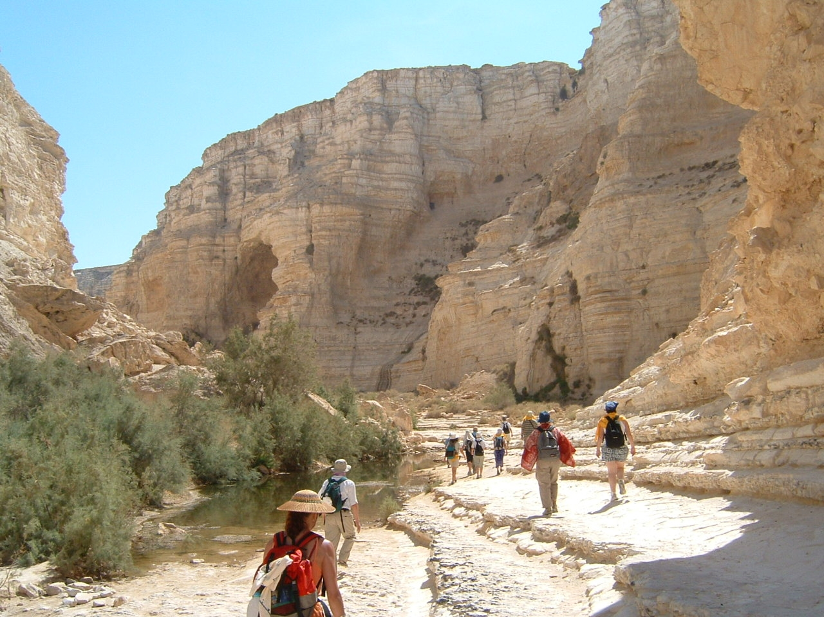
soyons le compagnon de Cléophas.

Vivons ce confinement comme une grâce : Ouvrons-nous à l'intelligence des Ecritures et prions.

Marche dans le désert de ÇIN
Terre Sainte.
Père Patrick

